**بررسی تغییر مساحت الکترودها بر خواص نانوذرات اکسید آلومینیوم-آهن سنتز شده به روش الکترواکسیداسیون**

**رضا محمدزاده1، صبا موسیوند2\***

1دانش‌آموخته کارشناسی ارشد، گروه فیزیک دانشکده علوم پایه دانشگاه لرستان، خرم آباد، ایران email:mohammadzadeh.re@fs.lu.ac.ir 2دانشیار گروه فیزیک دانشکده علوم پایه، دانشگاه لرستان، خرم آباد، ایران email:Mosivand.s@lu.ac.ir

**چکیده:**

این تحقیق، با هدف بررسی تغییر مساحت الکترودهابر خواص نانوذرات انجام گرفت. در این روش براي ساخت نانوذرات از یک سلول الکتروشیمیایی حاوي دو الکترود فلزي از جنس آلومینیوم و آهن به عنوان آند و یک الکترود از جنس آلومینیوم به عنوان کاتد در محلول الکترولیت بهره گرفته شد. در ولتاژ 20 ولت مساحت کاتدآلومینیوم و آند آهن ثابت نگه داشته شد و مساحت آند الومینیوم تغییر کرد و نانو ذرات سنتز شدند .وسپس پس از خشک کردن ذرات آنها را برای انالیزهای XRD، VSM، SEM و EDX ارسال شدند. نتایج XRD بیانگر ساختار کریسالی ذرات می‌باشد .نتایج SEM نشان دادندکه همه نانو ذرات سنتز شده از نظر اندازه در حیطه نانو قرار داشته و با بزرگتر شدن مساحت الکترودها ذرات بزرگتر می‌شوند. نتایج VSM بیانگر آن است بیشترین مقدار مغناطش به ذرات ساخته شده با مساحت آند 8 سانتی‌مترمربع تعلق دارد.

کلیدواژه‌ها: نانوذرات اکسید آلومینیوم آهن، الکتروکریستالیزاسیون، خواص ساختاری، مغناطش، سه‌الکترود

Investigation of voltage change on the properties of aluminum -iron oxide nanoparticles synthesized by electrocrystallization

Saba Mosivand2*،Reza Mohammadzadeh1

1MSc. Graduate, Department of Physics, Lorestan University, Khorramabad.Iran email:mohammadzadeh.re@fs.lu.ac.ir

2Associate Professor, Department of Physics Lorestan University, Khorramabad, Iran email:Mosivand.s@lu.ac.ir

**Abstract:**

The aim of this study was to investigate the change in electrode area of ​​nanoparticle properties. In this method, nanoparticles were made from an electrochemical cell containing two metal electrodes made of aluminum and iron as anode and an electrode made of aluminum as a cathode in electrolyte solution. At 20 volts, the area of ​​the aluminum cathode and iron anode was kept constant, the area of ​​the aluminum anode was changed, and the nanoparticles were synthesized. After drying, the particles were sent for XRD, VSM, SEM, and EDX analyzes. XRD results indicate the crystal structure of the particles. SEM results show that all synthesized nanoparticles are in the nanoscale and become larger as the electrode area increases. VSM results show that most of the magnetization belongs to particles made with an anode area of ​​8 cm2.

**Keyword**: Aluminum- iron oxide nanoparticles, electrocrystallization, structural properties, magnetization, three electrodes

**مقدمه**

در دهه‌های اخیر فناوری نانو یکی از مهمترین حوزه‌های پیشرفت فناوری بشر را به خود اختصاص داده است به گونه‌ای که امروز شاهد حضور آن در زمینه‌هایی چون نساجی، صنعت خودرو، علم پزشکی، بخش نظامی، محیط زیست و غیره هستیم و هر روز نیز بر دامنه کاربرد آن افزوده می‌شود. با توجه به سرعت چشمگیر پیشرفت فناوری نانو نیاز به روش‎هایی که امکان تولید نانوذرات و نانوساختارها را باویژگی و خواص مد نظر تسریع بخشد، بیش از پیش احساس می‌شود به طوری که کشورهای مختلف امروزه سرمایه‌گذاری‌های عظیمی را بر روی این فناوری به منظور کسب برتری تکنولوژیک انجام می‌دهند. در این میان روش الکتروکریستالیزاسیون به‌عنوان روشی بسیار توانمند و کارآمد در ساخت نانوساختارهای اکسید فلزی مطرح می‌باشد که تاکنون گزارشات معدودی در مورد آن ارائه شده است[1]. از جمله مزایای آن در مقایسه با سایر روش‌ها می‌توان به انعطاف‌پذیری بالا در شرایط متعارفی، تمیزی سازوکار، سرعت بالای ساخت و کنترل مناسب اندازه ذرات با تنظیم عوامل موثر بر سیستم آزمایشگاهی اشاره کرد. از دیگر ویژگی‌های این روش می‌توان به محدود نبودن آن در مقیاس آزمایشگاهی و بکارگیری در تولید انبوه محصولات در مقیاس بزرگتر اشاره نمود که آن را به روشی مناسب و مقرون به صرفه برای تولیدات صنعتی تبدیل می‌نماید. روش الکتروکریستالیزاسیون علاوه بر اینکه روشی کاملاً ساده و ارزان به شمار می‌رود امکان تولید انبوه محصولات را در شرایط متعارفی محیط، زمان کم و با کنترل مناسب بر خواص مختلف ساختاری، فیزیکی و شیمیایی فراهم می‌آورد. در نتیجه می‌توان این روش را در مصارف صنعتی به کار گرفت.

**روش تجربی**

به دلیل سنتز بهتر و سریعتر نانو ذرات در ولتاژ 20 ولت تصمیم گرفته شد در ولتاژ ثابت 20 ولت و با تغییر مساحت یکی از آندها (در اینجا آند الومینیوم)نانو ذرات سنتز شوند. ساخت نانوذرات اکسید آلومینیوم آاهن به روش الکترواکسیداسیون دریک محلول الکتروشیمیایی 1/0 مولار تیوره به عنوان پایدارساز و سدیم سولفات به عنوان رساننده الکتریکی در این پژوهش انجام شد. درابتدا سلول‌ها ساخته شدند. از انجاییکه سلول‌های ساخته شده دارای دو آند و یک کاتد می‎باشند، در سنتز نانو ذرات، مساحت کاتدآلومینیوم و آند آهن ثابت نگه داشته شد و مساحت آند الومینیوم تغییر داده شد. بنابراین به صورت ثابت اندازه کاتد آلومینیوم $4×2/5$ سانتی‌متر واندازه آند آهن $2×1$ سانتی‌متردر نظرگرفته‌ شد. درابتدا اندازه آند آلومینیوم $2×1$ سانتی‌متر در نظر گرفته شد و نانوذرات سنتز شدند. پس از آن مساحت آند آلومینیوم یکبار یک چهارم ( $1×0/5$ سانتی‌متر)، وبار دیگر چهار برابر ( $4×2$ سانتی‌متر )در نظر گرفته شد و نانوذرات سنتز شده و برای آزمایشات دیگر ارسال شدند.

**نتایج XRD**

با هدف دستیابی به ساختار نمونه‎های ساخته شده اکسید آلومینیوم -آهن ساخته شده از دستگاه XRD استفاده گردید[2]. مقایسه الگوی پراش این ولتاژ با الگوی کارت استانداردJCPDS-96-210-1479)وJCPDS-96-900-5842و-00-001- نشان می‌دهد ذرات سنتز شده دارای ساختار اکسید آلومینیوم-آهن (با فرمول شیمیایی ${AlFeO}_{3}$)، اکسید آهن (با فرمول شیمیایی ${Fe}_{3}O_{4}$)و اکسید آلومینیوم (با فرمول شیمیایی ${Al}_{2}O_{3}$)می‌باشند.



شکل1: نتایج XRD مربوط به نمونه های ساخته شده در مساحت‌های مختلف در ولتاژ ثابت 20 ولت.

**نتایج SEM**

برای دستیابی به مورفولوژی و اندازه نمونه‌های ساخته شده از میکروسکوپ الکترونی روبشی (SEM)استفاده گردید[3]. به ترتیب در شکل های 4-14و 4-15 تصاویر SEM مربوط به نمونه‌های ساخته شده در ولتاژ ثابت 20 ولت و در مساحتهای آند 5/0 سانتی متر مربع و 8 سانتی متر مربع آورده شده است.

با بررسی تصاویر بدست امده نتیجه‌گیری شدکه ذرات تشکیل شده کروی بوده و اندازه میانگین ذرات در محدوده نانومتر قرار دارند. همچنین اندازه میانگین نانو ذرات تحت تاثیر مساحت اعمالی قرار دارد و با افزایش مساحت الکترود‎ها اندازه میانگین نانو ذرات سیر سعودی دارد به صورتی که در مساحت‌های 5/0و 2 و 8 سانتی‌متر مربع اندازه میانگین ذرات به ترتیب 37، 48، 55 نانومتر می‌باشد. افزایش اندازه نانو ذرات با افزایش مساحت الکترودها را میتوان حاصل از آن دانست که افزایش مساحت سلول‌ها، سبب افزایش سرعت جوانه‌زنی ذرات و تولید ذرات بیشتر در زمان کمتر شده که در نتیجه سبب ملحق شدن ذرات به یکدیگر و تشکیل ذرات بزرگتر میشود. در زیر تصاویر SEM ذرات سنتز شده در مساحت الکترودهای 8 سانتی‌متر مربع آورده شده است.

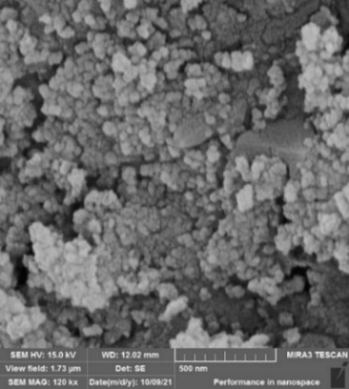

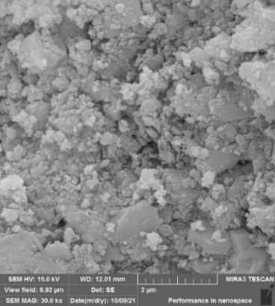



شکل2:تصاویرSEM و نمودار توزیع فراوانی نانوذرات ساخته شده در ولتاژ ثابت 20 ولت و مساحت الکترودهای cm2**8.**

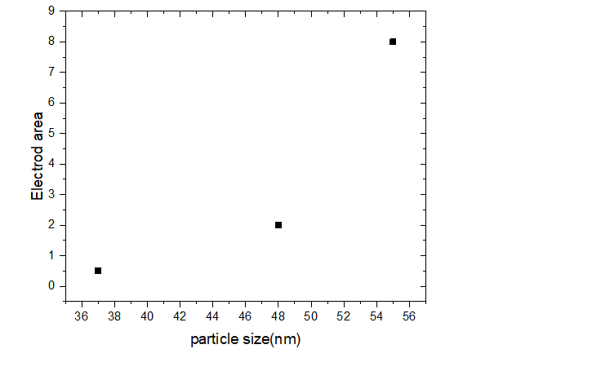

شکل3:اندازه میانگین ذرات تهیه شده درمساحت‌های مختلف و در ولتاژ ثابت 20 ولت.

جدول1: اندازه ذرات مربوط به نمونه‌های تهیه شده در مساحت‌های مختلف

|  |  |  |  |
| --- | --- | --- | --- |
| مساحت سلول‌ها (cm2) | ماکزیمم(nm) | مینیمم(nm) | اندازه میانگین ( (nm |
| .5 | 52.771 | 22.808 | 37.35 |
| 2 | 79.820 | 22.597 | 48.510 |
| 8 | 98.227 | 29.234 | 55.00 |

**نتایج EDX**

با هدف بررسی میزان خلوص نانو ذرات تولید شده و اطلاع از عناصر تولید شده از ازمون تجزیه عنصری EDX استفاده گردید. نتایج حاصل از این آنالیز وجود عناصر اکسیژن، الومینیوم، اهن، گوگرد و سدیم رانشان می‌دهد. آهن و آلومینیوم آندهای را تشکیل داده‌اند و اکسیژن نشان از اکسید شدن ذرات می‌باشد. گوگرد نشان داده شده در ایدکس حاصل از تیوره‌ای است که به عنوان پایدارساز استفاده شده است و سدیم نشان داده شده حاصل از سولفات سدیم می‌باشد که در محلول به عنوان رساننده استفاده شده است.تصاویر و نمودار EDX نمونه‌ها در زیر اورده شده است.

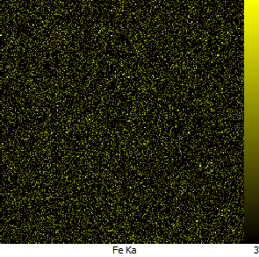

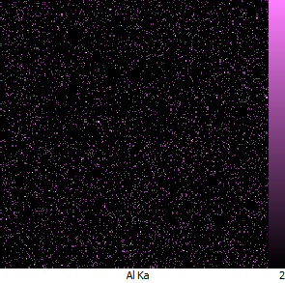

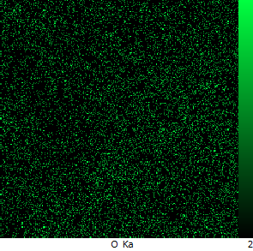

شکل4: نتایج حاصل از EDX نمونه‌های ساخته شده در ولتاژ ثابت20 ولت در مساحت 8 سانتی‌متر مربع سلول‌ها.

**نتایج VSM**

با هدف بررسی میزان مغناطیده شدن نانو ذرات تولید شده ازالکترودهای مختلف از دستگاه VSM استفاده گردید[4]. در نمودار زیر مغناطیدگی نانوذرات تولیدی در ولتاژ ثابت 20 ولت با مساحت سلول‌های 5/0 ، 2 و 8 سانتی‌متر مربع اورده شده است. همانطور که در زیر مشاهده میکنید با افزایش مساحت سطوح آندها مغناطش ذرات افزایش می‌یابد به صورتی که در مساحت 5/0سانتی‌متر مربع با مقدار مغناطش emu/g69/5 ذرات دارای کمترین مغناطش، و در مساحت 8 سانتی‌مترمربع با مغناطش emu/g7/8ذرات دارای بیشترین مغناطش هستند. همانگونه که از تصاویر SEM به کمک نرم افزار Imajeg بدست اوردیم میانگین ذرات در مساحت‌های 5/ و 2 و 8 سانتی‌مترمربع به ترتیب 35/37 و 51/48 و 00/55 نانومتر می‌باشد. یعنی با افزایش مساحت‌ها اندازه نانو ذرات افزایش می‌یابد و همین بزرگ بودن سایز نانو ذرات مغناطیسی نسبت به سایر نمونه‌ها عامل بیشتر بودن مغناطش آن بوده است.



شکل5:. نمودار VSM نمونه‌های سنتز شده در ولتاژ ثابت و مساحت‌های مختلف.

جدول2:طلاعات مربوط به مغناطش اشباع ،پسماند مغناطیسی و میدان وادارندگی نانو ذرات تولیدی در مساحت‌های مختلف و و در ولتاژ ثابت 20 ولت

|  |  |  |  |
| --- | --- | --- | --- |
| مساحت الکترودها((cm2 | مغناطش اشباع(emu/g) | پسماند مغناطیسی (emu/g) | میدان وادارندگی  ($o_{e}$ ( |
| 5/0 | 69/5 | 45/0 | 34 |
| 2 | 76/7 | 42/0 | 27 |
| 8 | 70/8 | 71/0 | 37 |

اطلاعات مربوط به مغناطش اشباع، پسماند و میدان وادارندگی را برای نانوذرات ساخته شده درمساحت‌های مختلف در جدول 4-5 نشان داده‌ شده است. بیشترین پسماند مغناطیسی با مقدار emu/g 71/0 به نانو ذرات سنتز شده در مساحت 8 سانتی مترمربع و کمترین پسماند مغناطیسی با مقدار emu/g 45/0 به نانوذرات سنتز شده در مساحت 2 سانتی‌متر مربع تعلق دارد. با توجه به اطلاعات مربوط به پسماند مغناطیسی و میدان وادارندگی در می‌یابیم‌ که همه نانو ذرات تولید شده در این سه مساحت مختلف دارای خاصیت پارامغناطیس می‌باشند.

**نتیجه گیری:**

با توجه به اثر روش ساخت بر اندازه و خواص ساختاری نانوذرات، در این پژوهش روش الکترواکسیداسیون را به دلیل داشتن مزایایی مانند: آسانی تولید، امکان کنترل خواص نانوذرات تولیدی با کنترل شرایط آزمایشگاهی، کم هزینه‌تر بودن نسبت روشهای دیگر، تمیزی سازوکار، سرعت بالای تولید، امکان تولید انبوه و صنعتی کردن نانوذرات تهیه شده، برگزیدیم. در این پژوهش از روش الکترواکسیداسیون با سه الکترود (دارای دو آند از جنس الومینیوم و اهن و یک کاتد از جنس الومینیوم) برای سنتز نانو ذرات اکسید آلومینیوم - آهن استفاده شده است.

نانو ذرات تولید شده برای انالیزهای XRD، VSM، SEMو EDX ارسال شدند.

نتایج XRD بیانگر آن است که ذرات سنتز شده داای ساختار کریستالی اکسید آلومینیوم-آهن، اکسید آلومینیوم و اکسید آهن هستند.

با بررسی تصاویر بدست آمده از SEM نتیجه‌گیری شدکه ذرات تشکیل شده کروی بوده و اندازه میانگین ذرات در محدوده نانومتر قرار دارند.

نتایج VSM بیانگر آن است که با افزایش مساحت الکترودها، مغناطش ذرات بیشتر شده و ذرات تولید شده در مساحت 8 سانتی‌مترمربع با مغناطش 70 $\frac{emu}{g}$/8 دارای بیشترین مقدار مغناطش هستند.

**مرجع‌ها:**

[1] L. Cabrera, S. Gutierrez, N. Menendez, M.P. Morales, P. Herrasti, “Magnetite nanoparticles: Electrochemical synthesis and characterization. Electrochim. Acta 53 (2008) 3436-3441.

[2]Kohli, R.; Mittal, K.L.; “Developments in Surface « Contamination and Cleaning”, Elsevier, 2019

[3] Da Roz, A.; Ferreira, M.; Oliveira, O.; “Nano characterization techniques”, William Andrew, 2017

[4]Hussain Shah, S.; “Vibrating Sample Magnetometery: Analysis and Construction”, School of Science and Engineering, LUMS, 2013